T2 CLOUD PÚBLICO:
GOOGLE CLOUD: abstracciones lógicas de los recursos físicos proporcionados en uno o más centros de datos. Una región es una zona geográfica independiente y una zona es un área de despliegue de los recursos dentro de la región.
Para fallos de zonas, hay servicios de alta disponibilidad se despliegan en varias zonas para compensar su falla. Para fallos en regiones enteras, se definen planes de recuperación. Hay servicios y recursos zonales, regionales, multi-regionales o globales.
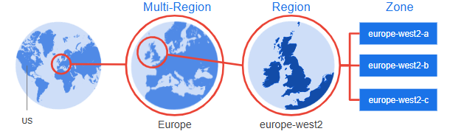
Se conecta a internet en más de 200 Pops de borde. El trafico de red viaja hasta el destino más cercano, dando una mejor experiencia.
TECNOLOGÍAS BASE:
- Jupiter: servicios de red de hasta 400 Gb/s entre dos servidores y 13 Pb/s de ancho de banda.
- Colossus: servicios de almacenamiento distribuido masivo, sucesor de GFS (Google File System).
- Spanner: servicios de bases de datos.
- Borg: gestión de recursos. Predecesor de kubernetes para el servicio de contenedores.
GESTION DE LOS PROYECTOS: la base para habilitar y usar los servicios, crear recursos, administrar las APIs, agregar colaboradores, etc.
Se identifica con un ID, un número asignado automáticamente y un nombre para mostrar. Se vincula a una cuenta de facturación.

IAM (IDENTITY AND ACCESS MANAGEMENT): proporciona control de acceso a los recursos y servicios. Un principal tiene una o más identidades con identificador propio.
Los roles son básico (acceso a los servicios), predefinido (servicios específicos) o personalizado (para necesidades específicas).

APIs Y SERVICIOS: todos los servicios proporcionan un API REST y la mayoría también un API gRPC que es más eficiente. Se tienen que activar en cada proyecto.
En la biblioteca de apis vemos las disponibles y tenemos un enlace para probarlos con el explorador de API.
Además, contamos con servicios como compute engine (máquinas virtuales customizables, IaaS), Kubernetes engine para contenedores, cloud run para aplicaciones en la nube y cloud run functions (FaaS, funciones que actúan ante ciertos eventos como triggers).

TIPOS DE MÁQUINA VIRTUAL:
- Familia: conjunto de configuraciones de procesador y hardware destinados a trabajos específicos.
- Serie: grupo de máquinas con capacidades de CPU y memoria similares donde se indica la generación con un número y el tipo con una letra (A para ARM, D para AMD, ninguna para Intel).
- Tipo: conjunto predefinido de recursos con ratios de vCPU y memoria (standard, highcpu, highmem), SSD local, etc.
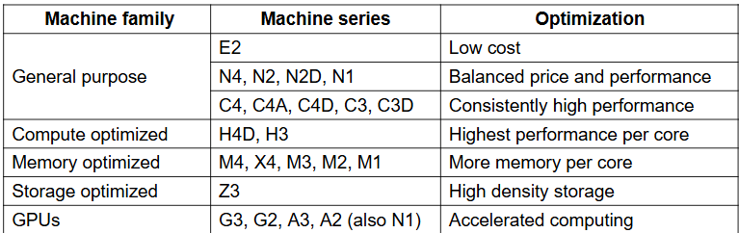

GRUPOS DE INSTANCIAS: colección de VMs que pueden ser gestionadas como una única entidad.
Lo hay gestionado (MIG) con VMs idénticas para mayor escalabilidad o no gestionado con VMs distintas entre sí.

GKE: servicio de Kubernetes para gestión de contenedores. Gran flexibilidad.
Contiene un plano de control para gestionar el estado del cluster y nodos con VMs de Compute Engine para ejecutar pods (conjuntos de contenedores).

CLOUD RUN: servicio de contenedores creados a partir de una imagen. Plataforma simple y completamente gestionada para ejecutar contenedores sin estado. La imagen se saca de un repositorio o se construye a partir de código fuente con Cloud Build y se almacena en un Artifact Registry.
- Trabajo: ejecución de tareas hasta su finalización y luego se elimina.
- Servicios: ejecución indefinida para responder a solicitudes y eventos. Permite un autoescalado ante una gran demanda de solicitudes y luego desescala él solo.
Antes de cerrar la instancia se envía SIGTERM para terminar las tareas pendientes. Pago por uso basado en número de instancias o solicitudes (redondeado a 100 ms).
Tenemos múltiples funciones disponibles:
- HTTP: gestión de peticiones HTTP que son recibidas como argumento.
- Basada en eventos: descritos según CloudEvents y con activadores de Eventarc para lo que dijimos de mayor o menor demanda.

BIG COMPUTE: HTC (High throughput computing) Y HPC (high performance computing):
- Tareas HTC sin servidor: AWS Batch y Google Batch
- Clústeres HPC: AWS Parallel Computing Service y Google Cluster Director
- Herramientas de código abierto para desplegar clústeres HPC: AWS ParallelCluster y Google Cluster Toolkit
CLOUD STORAGE: servicio de almacenamiento de objetos basado en BLOB (Binary Large OBject).
Almacenamiento simple de datos no estructurados en su formato nativo junto con sus metadatos. Son inmutables y se almacenan en contenedores llamados buckets con identificador de URL. Se simulan carpetas con “/”, similar a un sistema de archivos.

BASES DE DATOS:
- Para cargas transaccionales (OLTP, OnLine Transaction Processing): muchas operaciones simultáneas en pocos registros: SQL con Cloud SQL o Spanner, NoSQL con Firestore.
- Para cargas analíticas (OLAP), OnLine Analytical Processing): consultas complejas sobre grandes conjuntos de datos. SQL con BigQuerry y NoSQL con Bigtable.

BIGQUERY: almacén de datos completamente gestionado. Proporciona almacenamiento y analítica de datos, pudiendo ejecutar modelos de ML directamente en SQL.
BIGTABLE: base de datos NoSQL para BigData. Usa un almacen de columnas anchas para acceso rápido a datos estructurados, semi-estructurados y no estructurados. Usado en múltiples servicios de Google.
SERVICIOS DE RED:
VPC NETWORK: red de servicios que aporta funcionalidades de red dentro de un proyecto. Es global, escalable y flexible para los recursos de cloud.
Cada red VPC es privada y admite espacios de direcciones privados, con distintas subredes, encaminamientos y VPNs.
Cada proyecto tiene una red de VPC por defecto, mientras que en AWS las redes VPC son regionales y si quieres conexión entre ambas hay que conectar las regiones.

CLOUD LOAD BALANCING: reparto de la carga en las distintas instancias de un servicio para mejorar la eficiencia.
Se usa para balancear la carga entre regiones. Cuando necesitamos usarlo, tiene como ventaja que necesitamos una única dirección IP anycast para conectar con el servicio aunque estos estén distribuidos (nos conectamos a cualquier dirección IP que nos sirva, la que esté más cerca en términos de red).
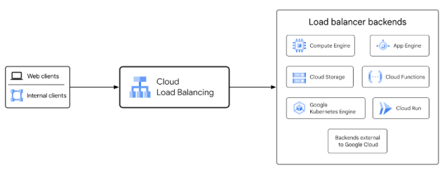

Opciones según la capa de protocolo:
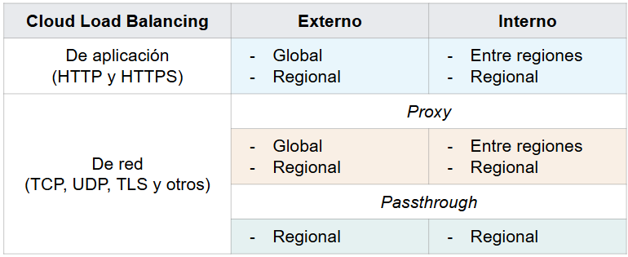
Los proxy funcionan a través de un servidor intermedio, modificando la dirección de origen para que la respuesta vaya hacia él. En el passthrough, no se modifica y por eso vuelve directamente al usuario. Más directo, menos seguro.

INTEGRACIÓN DE SERVICIOS PUB/SUB: servicio de mensajería asíncrono y escalable. Combina los flujos de eventos de Apache Kafka con las de mensajería.
Nos ayuda a crear sistemas de productores y consumidores de mensajes. Estos se envían asíncronamente y se entregan a todos los servicios dependientes de ellos.

Ayuda al procesamiento de flujos en una arquitectura basada en eventos y para reparto de trabajo o almacenamiento en una cola de tareas.
EVENTARC: servicio que conecta fuentes de eventos con destinos sin preocuparse de la infraestructura. Arquitecturas basadas en eventos.

MANAGED SERVICE FOR APACHE SPARK:
- En clústeres: antes llamado Dataproc, cuenta con Hadoop y Spark.
Inicio, escalado y apagado muy rápido que permite acceso por consola (gcloud, SSH). Cuenta con muchos servicios y tiene un coste bajo.
- Sin servidor: serverless for apache spark. Solo funciona con Spark.
Ejecución de aplicaciones sin aprovisionar ni administrar clústeres.
DATAFLOW: proceso de datos por flujos (sin servidor basado en Apache Beam) y por bloques a gran escala. Se encarga de la gestión de recursos, el escalado, la optimización, etc.
ALMACEN DE DATOS EN GOOGLE CLOUD:
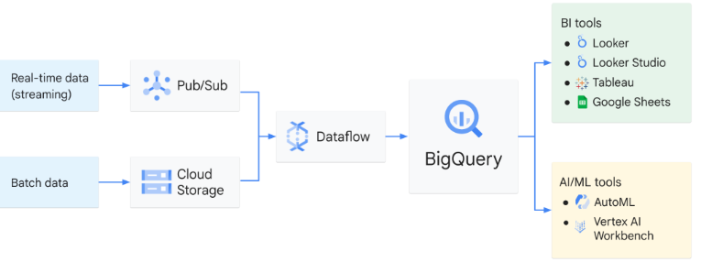

LAGO DE DATOS EN GOOGLE CLOUD:
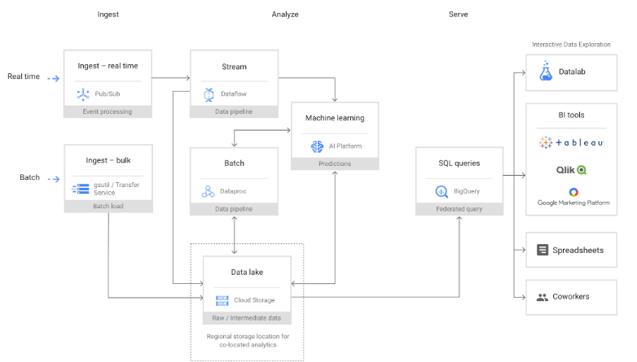

DATA LAKEHOUSE EN GOOGLE CLOUD:
